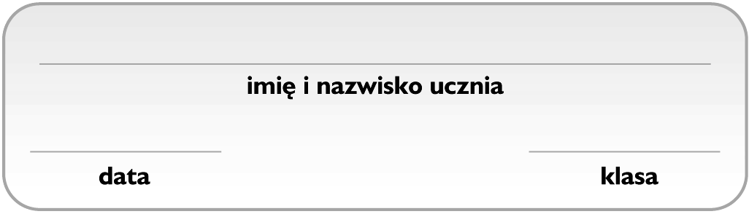
Grupa A

Związki węgla z wodorem

- Zaznacz wzór sumaryczny związku nieorganicznego. 1 p.
A. H₂CO₃ | B. CH₃COONa | C. HCOOH | D. CH₄
Informacja do zadań 2.−3.
Przeprowadzono doświadczenie chemiczne przedstawione na schemacie.
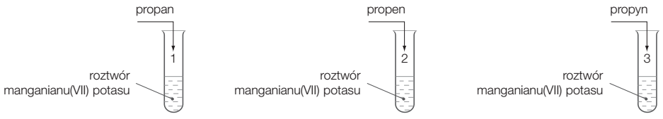
- Wskaż numery probówek, w których zaszła reakcja chemiczna. 1 p.
A. 1, 2 | B. 2, 3 | C. 1, 3 | D. 1, 2, 3
- Wskaż numery probówek, do których dodano związek nienasycony. 1 p.
A. 1, 3 | B. 1, 2, 3 | C. 2, 3 | D. 1, 2
- Zaznacz poprawny zapis równania reakcji spalania niecałkowitego butanu. 1 p.
- C₄H₆ + 3 O₂ → 3 CO + 4 H₂O
- C₄H₈ + 2 O₂ → 4 C + 4 H₂O
- 2 C₄H₁₀ + 5 O₂ → 8 C + 10 H₂O
- 2 C₄H₁₀ + 13 O₂ → 8 CO₂ + 10 H₂O

- Oceń prawdziwość podanych zdań. Zaznacz P, jeśli zdanie jest prawdziwe, lub F – jeśli jest fałszywe. 1 p.
1. | Etan jest gazem bezbarwnym, bezwonnym, dobrze rozpuszczalnym w wodzie. | P | F
2. | Etan jest głównym składnikiem gazu ziemnego. | P | F

- Zaznacz poprawne uzupełnienie zdania (A−B) oraz jego uzasadnienie (I−III). 1 p.
Eten
A. odbarwia wodę bromową, | ponieważ | I. jest związkiem nasyconym.
B. nie odbarwia wody bromowej, |  | II. jest związkiem nienasyconym.
 |  | III. ma wiązanie potrójne.
- Zaznacz wzór węglowodoru, który należy do szeregu homologicznego alkenów. 1 p.
A. | B. | C. | D.
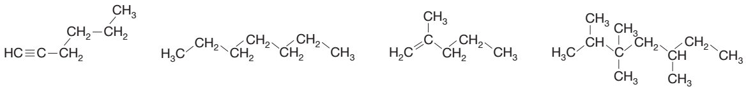

- W procesie destylacji ropy naftowej otrzymano węglowodór X, który jest związkiem nasyconym i zawiera
24 atomy wodoru w cząsteczce. Napisz wzór sumaryczny węglowodoru X: __________ 1 p.

- Określ stan skupienia węglowodoru, który jest związkiem nasyconym o 3 atomach węgla w cząsteczce: __________ 1 p.
- Do dwóch probówek z wodą bromową dodano: do 1. − etenu, a do 2. – etynu. Napisz równania reakcji chemicznych zachodzących w każdej z tych probówek. 2 p.
Probówka 1.: _______________________________________________________________
Probówka 2.: _______________________________________________________________

